Министерство науки и высшего образования Российской Федерации
Федеральное государственное автономное образовательное учреждение высшего образования «Уральский федеральный университет имени первого Президента России Б.Н. Ельцина» (УрФУ)
Институт радиоэлектроники и информационных технологий - РТФ

ОТЧЕТ
о проектной работе
по теме: Обучающее приложение для прохождения компьютерной игры
по дисциплине: Проектный практикум

Команда: Работяги
Студенты: Купцова Арина Валерьевна РИ-110931
Волосникова Ксения Павловна РИ-110931
Чащухин Григорий Владимирович РИ-110931

Куратор: Копотев Н. В.

Екатеринбург
2022
СОДЕРЖАНИЕ

Введение 3
Команда 4
Целевая аудитория 5
Календарный план проекта 6
Стек для разработки 8
Анализ аналогов 9
Процесс разработки 11
MVP 12
Пример использования 13
Заключение 14

Введение
В настоящее время существует множество различных компьютерных игр. Есть десятки видов/типов/жанров игр: симуляторы, стратегии, стрелялки и другие. Игры бывают как самые простые, так и самые сложные. Если с первыми все понятно, то с последними часто возникают трудности. Игрокам порой сложно догадаться как пройти тот или иной уровень. Чтобы узнать, как им нужно действовать в таком случае, они бегут в интернет и ищут различные советы. Одной из таких игр является Factorio. Factorio – оригинальная экономическая стратегия, в которой игроку предстоит превратить целую планету в огромную фабрику. Пройти полностью эту игру без помощи будет очень трудно.
Поэтому цель нашего проекта заключается в создании единого гайда по прохождению этой игры.
Для выполнения этой цели мы поставили перед собой следующие задачи:
- Ознакомиться с сюжетом, интерфейсом, уровнями игры
- Пройти обучение, узнать фишки и полезные лайфхаки
- Пройти игру и запустить ракету
- Структурировать информацию, написать гайд по прохождению
- Подготовить макет сайта
- Создать многостраничный сайт
Куратор: Копотев Никита Викторович

Команда
Купцова Арина Валерьевна РИ-110931 – Teamlead, дизайнер
Волосникова Ксения Павловна РИ-110931 – Аналитик
Чащухин Григорий Владимирович РИ-110931 – Аналитик

Целевая аудитория
Целевой аудиторией проекта являются новые игроки, люди, у которых есть проблемы с прохождением или появились какие-то трудности на определенном этапе, программисты, проходящие собеседование.

Календарный план проекта
Название проекта: Обучающее приложение для прохождения компьютерной игры
Руководитель проекта: Копотев Никита Викторович
№ | Название | Ответственный | Длительность | Дата начала | Временные рамки проекта
 |  |  |  |  | 1 нед | 2 нед | 3 нед | 4 нед | 5 нед | 6 нед | 7 нед | 8 нед
Подготовка
1.1 | Распределение ролей внутри команды | Вся команда | 1 день | 25.03
1.2 | Связь с куратором | Вся команда | 1 неделя | 25.03
1.3 | Прохождение обучения в игре | Купцова Арина, Волосникова Ксения | 2 дня | 26.03
1.4 | Создание общего сервера, добыча ресурсов | Чащухин Григорий | 3 дня | 28.03
1.5 | Настройка логистики | Волосникова Ксения | 1 неделя | 28.03
1.6 | Постройка сооружений | Чащухин Григорий | 2 недели | 01.04
1.7 | Исследования | Купцова Арина | 2 недели | 02.04
1.8 | Запуск ракеты | Вся команда | 2 дня | 16.04
Анализ
2.1 | Формулировка цели | Вся команда | 1 неделя | 10.04
2.2 | Формулирование требований к продукту | Вся команда | 1 день | 17.04
2.3 | Определение задач | Вся команда | 1 неделя | 17.04
2.4 | Определение основных тем гайда | Чащухин Григорий | 1 неделя | 10.04
2.5 | Выявление целевой аудитории | Волосникова Ксения | 1 день | 17.04
2.6 | Анализ аналогов | Купцова Арина | 3 дня | 17.04
2.7 | Составление карточки проекта | Волосникова Ксения | 3 дня | 20.04
Разработка сайта
3.1 | Написание гайда | Чащухин Григорий | 3 недели | 15.04
3.2 | Выбор основного дизайна сайта | Купцова Арина | 1 неделя | 10.04
3.3 | Создание макета | Купцова Арина | 1 неделя | 15.04
№ | Название | Ответственный | Длительность | Дата начала | Временные рамки проекта
 |  |  |  |  | 1 нед | 2 нед | 3 нед | 4 нед | 5 нед | 6 нед | 7 нед | 8 нед
3.4 | Оформление гайда | Купцова Арина | 3 недели | 22.04
3.5 | Настройка адаптации для разных устройств | Волосникова Ксения | 1 неделя | 10.05
3.6 | Доработка мелких недочетов | Купцова Арина | 2 недели | 20.05
Подготовка к защите
4.1 | Написание отчета | Купцова Арина | 1 неделя | 01.06
4.2 | Оформление презентации | Волосникова Ксения | 1 неделя | 01.06
 | Защита проекта |  |  | 20.06

Стек для разработки
Мы долго думали, как лучше реализовать наш продукт. Во время игры мы пришли к выводу, что удобнее всего будет сделать сайт. Главная задача –сделать продукт, которым будет удобно пользоваться. Первое, что делает человек, столкнувшись с проблемой, это залезает в интернет. На наш взгляд сайт имеет ряд преимуществ, например: удобство навигации, комфортный переход из игры в гайд.
Мы решили сделать сайт с помощью конструктора «Tilda». Это наиболее удобный стек с интуитивно понятными инструментами.

Анализ аналогов
На просторах интернета мы нашли два основных вида аналогов. Это видеоуроки и сайты с описанием прохождения.
Рассмотрим, что из себя представляют видеоуроки. В первом, из проанализированных нами уроков, показан только пример прохождения игры, присутствует объяснение, но не слишком подробно.
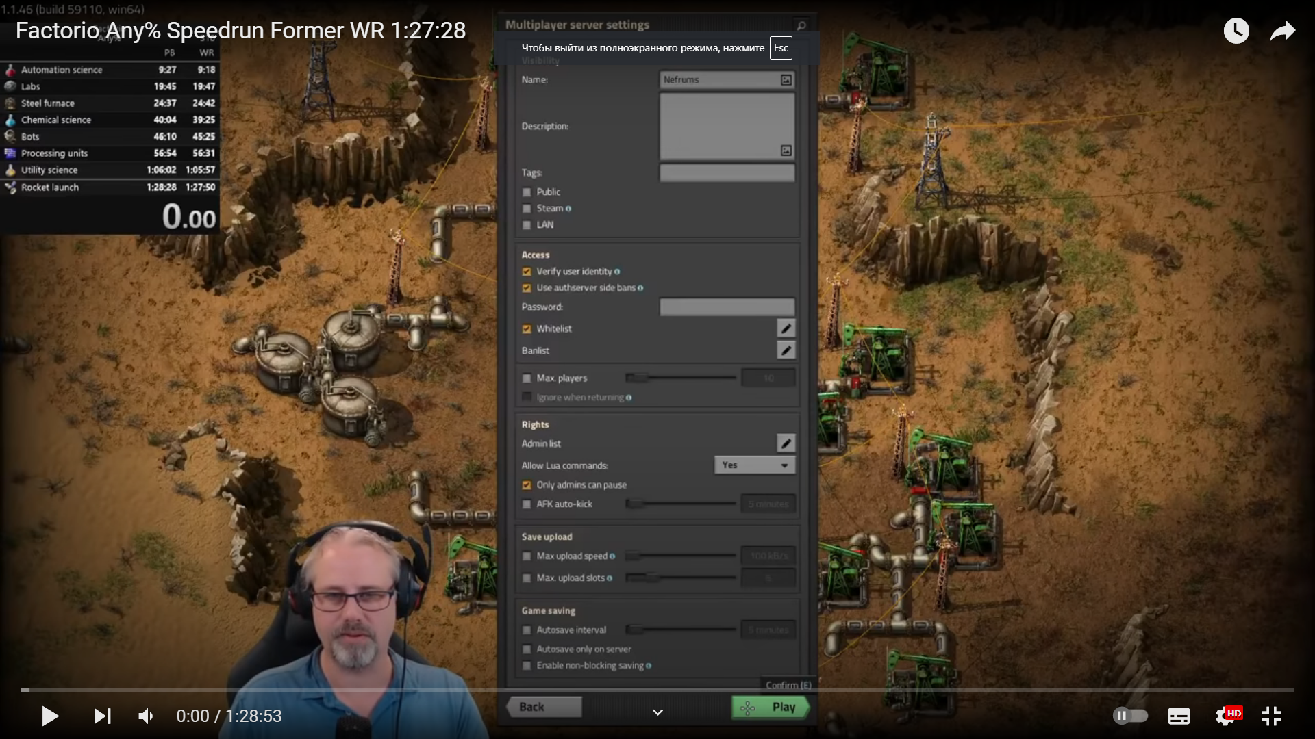
На рисунке 1.1 показан скриншот первого видеоурока
В другом видеоуроке подробно описаны базовые принципы и функции игры, игрокам не начального уровня эта информация не будет полезна.
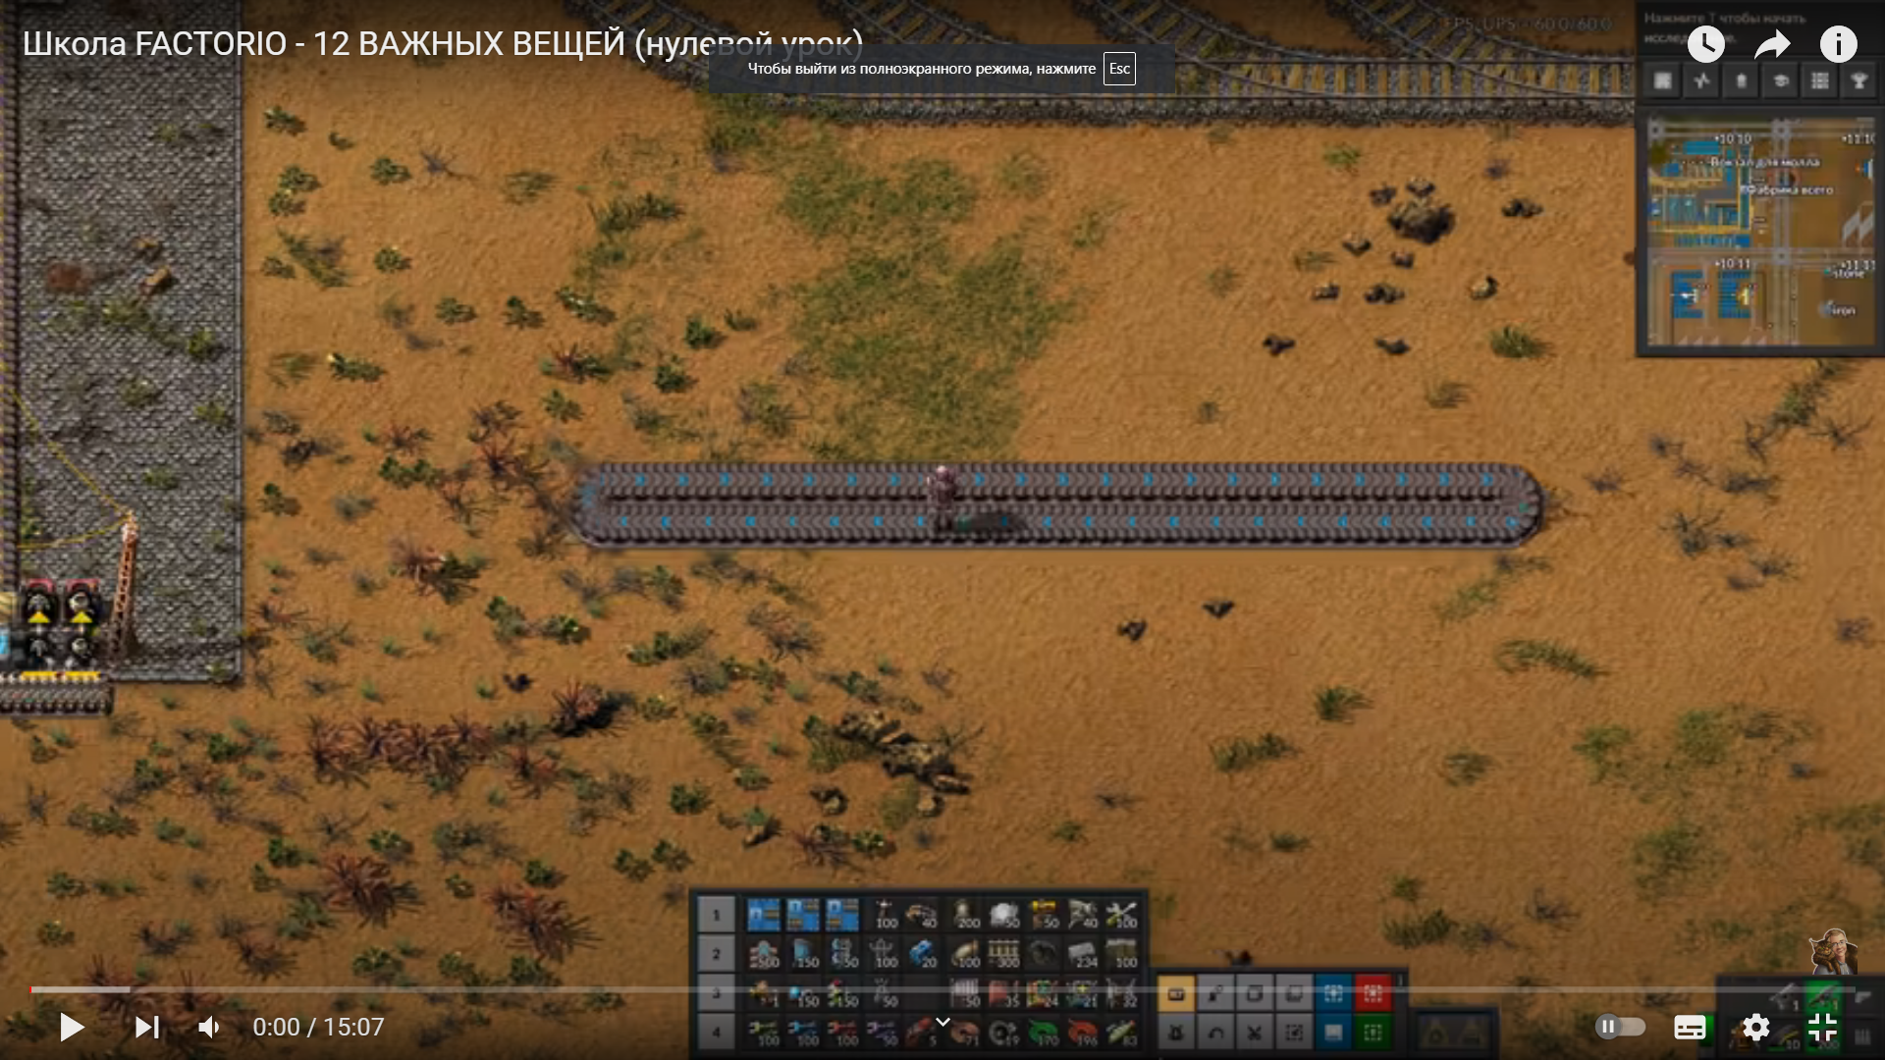
На рисунке 1.2 показан скриншот второго видеоурока
Вторым видом аналогов являются сайты. В них так же подробно описана общая суть игры или основные функции.
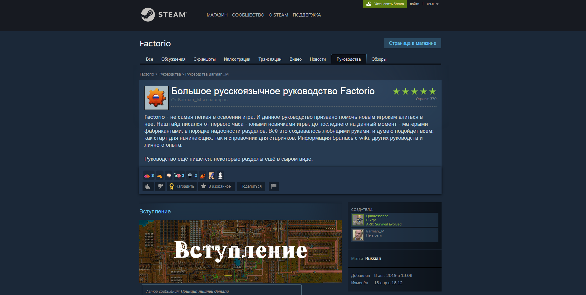
На рисунке 2.2 показан скриншот гайда в Steam
Очевидный минус этих гайдов – отсутствие помощи именно в дальнейшем развитии и совершенствовании навыков игроков. Эти гайды буквально проходят игру вместо игроков, что мы считаем в корне неправильным.

Процесс разработки
Наша работа началась с изучения игры и полного погружения в неё. Это был весьма долгий и непростой процесс, но это позволило нам на собственном опыте изучить все проблемы, с которыми могут столкнуться игроки. После этого мы были полностью готовы к составлению гайда. Сначала был проведен анализ аналогов, представленных в интернете. В ходе которого мы решили делать проект, который будет принципиально отличаться от аналогов. Составив план, приступили к составлению и дизайну страниц сайта. В результате мы получили наглядное пособие с интуитивно понятной навигацией.

MVP
Сайт, на котором для каждого аспекта игры есть мини-руководство. Каждая страница будет посвящена отдельному этапу прохождения.
Функции:
- Помощь в прохождении
- Способы оптимизации производства
- Преодоление сложных этапов игры
- Отдельные интерпретации решений

Пример использования
Перед началом игры мы рекомендуем внимательно изучить «Введение», в ней описаны удачные настройки карты и мира. Дальше на начальных этапах будет полезно пользоваться страницей «Ресурсы». В процессе продвижения игры и на более поздних её этапах Вам пригодятся страницы «Электроэнергия» и «Исследования». Страница «Лайфхаки» наиболее интересная, на неё вы можете заглядывать в любое время, там собраны советы, с которыми ваша игра станет легче и приятнее.

Заключение
Перед нами была поставлена задача создать обучающий гайд по игре Factorio. В планах было реализовать проект таким образом, чтобы он помогал и поддерживал игроков на пути прохождения игры, а не давал полностью готовое прохождение, которое и так присутствует на просторах интернета. В результате у нас получилось создать сайт, в котором представлены идеи по улучшению тактики игры и множество моделей, которые призваны оптимизировать внутренние процессы игры. Кроме этого, конечно, мы осветили и основные функции игры, такие как горячие клавиши и общую концепцию игры.

